به نام خدا
قوانین اولین دوره از مسابقات رباتیک
زیبا شهر مجن
با همکاری پارک علمی و فناوری استان سمنان
و
مجتمع آموزشی علمی و هنری
لکو سپهر
قوانین رسمی رشته لکو ربو (رباتیک دانش آموزی ) |  | ویرایش 2
1 | ربات فوتبالیست | مرداد 1403
2 | ربات جنگجو | مرداد 1403
3 | سازه مکانیکی | مرداد 1403

همکاران محترم، اولیای گرامی و دانش آموزان عزیز
ضمن تشکر از همراهی همیشگی شما، یادآور می شویم ارائه قوانین به منزله اطلاع شما عزیزان در جهت بالا بردن قدرت برنامه ریزی وهمچنین کیفیت برگزاری جشنواره می باشد. لذا از شما درخواست داریم با مطالعه دقیق قوانین، ما را در برگزاری هر چه باکیفیت ترجشنواره یاری نمایید.
با آرزوی توفیق روزافزون
دبیرخانه جشنواره

قوانین عمومی و رده سنی
- همراه داشتن شناسنامه در روز مسابقه و در محل برگزاری مسابقه الزامی می باشد و تمامی مسئولیت عدم توجه به بازه ثبت نامی بر عهده شرکت کننده می باشد
- در صورت کسب مقام در جشنواره تطابق مجدد اطلاعات شناسنامه ای توسط دبیرخانه برگزاری،انجام خواهد شد.
- در موارد پیش بینی نشده ملاک عمل تصمیم دبیرخانه برگزاری مسابقات بعنوان معیارقرار می گیرد.
- شرکت کنندگان عزیزحداقل۵دقیقه زودتر از شروع مسابقه در سالن تعیین شده مسابقه حضور داشته باشند. مسابقه راس ساعت مقرربرگزارمی گردد.
- •معیار برای محاسبه سن دانش آموزان،تاریخ23شهریور 1403(روز برگزاری جشنواره) میباشد.
- حضور دانش آموزان با سن پایین تردر لیگ های با سنین بالاتربلامانع است.

شرایط شرکت کنندگان :
تمامی دانش آموزان میتوانند در دو رده سنی 8 تا پایان 12سال وابتدای 13سال به بالا سال به صورت انفرادی شرکت کنند.

مستندات مورد نیاز :
- یک برگ کپی شناسنامه
- یک قطعه عکس
- مبلغ500هزار تومان به عنوان هزینه ثبت نام رامیتوانید از طریق درگاه به آدرس سایت
https://leco-sepehr.ir/ پرداخت ویا به شماره حساب 6063731055389754 به نام انسیه پهلووری بانک قرض الحسنه مهر ایران واریز نمایید ضمنا فیش واریزی را به شماره 09118685880 در ایتا ارسال ارسال نمایید .

شرایط و قوانین ربات :
لیگ فوتبالیست
- مسابقه این لیگ در دو رده سنی برگزار خواهد شد .که تیم ها باید بتوانند در مدت بازی توپ را به دروازه حریف برسانند و با گل زدن امتیاز کسب کنند .مسابقه فوتبالیست به صورت 1به 1و در دو نیمه 2دقیقه ای برگزار میگردد .برنده مسابقه رباتی است که در این زمان تعداد گل بیشتری زده باشد و یا امتیاز بیشتری کسب کرده باشد .
زمین مسابقه
- زمین مسابقه از جنس ام دی اف باشد .
- ابعاد زمین 2.5در 1.25و دروازه ها50سانتی متر با ارتفاع 9سانتی متر میباشد .
- توپ مسابقه توپ فوتبال دستی میباشد .

مکانیک و ابعاد ربات
- استفاده از موتور و گیربکس هایی که مورد تایید دبیر خانه مسابقات میباشد و تصویر آن در پیوست آمده است .
- تمام قطعاتی به کار گرفته شده در ربات باید از قطعات مورد تایید دبیرخانه مسابقات باشد .
- حداکثر ابعاد ربات 30*30سانتی متر میباشد (.گروه سنی 13به بالا )
- حداکثر ابعاد ربات 27*27سانتی متر میباشد (.گروه سنی 8تا 13سال)

- ربات به صورت الکترونیکی میتواند تا 36*36باز شود(گروه سنی 13به بالا )
- ربات به صورت الکترونیک میتواند تا33*33باز شود (گروه سنی 8تا 13)
- استفاده از شوتر اجباری میباشد .
- حداقل ارتفاع آنتن 15 سانتی متر میباشد .
- حداکثر وزن ربات 3200گرم میباشد .

تغذیه ربات :
- ولتاژ تغذیه ربات حداکثر 6 ولت میباشد .
- استفاده از منبع تغذیه خارج از ربات به هر شکل مانند ترانسفور ماتور ،آداپتور و یا به هر شکل دیگر مجاز نمیباشد .
- استفاده از دسته کنترل و بردهایی که در پیوست آمده است مجاز میباشد .
- دسته کنترل بدون سیم ممنوع میباشد.

زمان بندی

- هر مسابقه در دو نیمه 1دقیقه ای به همراه یک زمان استراحت بین دو نیمه به مدت 1دقیقه برگزار میشود .
- هر تیم بعد از اعلام زمان شروع مسابقه حداکثر یک دقیقه وقت آماده سازی دارد.و بعد از استراحت با سوت داور بازی آغاز میگردد.

قوانین اختصاصی مسابقه
- در ابتدای مسابقه توپ در وسط زمین و 2ربات در محوطه مقابل دروازه خود قرار دارند .
- پس از سوت داور دوربات به سمت توپ حرکت میکنند .ربات باید توپ رادر زمین کنترل کرده و به سمت دروازه حریف بیاندازد در اینصورت یک امتیاز کسب نموده است .
- ربات حق ندارد خواسته و یا ناخواسته توپ را درون بدنه خود قفل نماید .در این صورت بازی متوقف شده و از ابتدا بازی شروع خواهد شد .
- چنانچه قبل از سوت داور رباتی شروع به حرکت کند یک کارت زرد میگیرد .
- رباتی که 3کارت زرد بگیرد .مساوی یک کارت قرمز بوده .
- اگر رباتها بعد از برخورد به هم نتوانند جدا شوند پس از 10ثانیه داور بازی را متوقف کرده و بازی از ابتدا شروع خواهد شد .
- چناچه رباتی به جای حرکت به دنبال توپ ربات مقابل را عمدا هل دهد یک کارت زرد میگیرد.
- در طول مسابقه اگر رباتی خراب شوداعضای تیم میتوانند ربات را از زمین خارج کرده و آن را تعمیر نمایند در این فرصت ربات حریف میتواند به بازی ادامه دهد و حق زدن فقط یک گل را دارد .
- اگر تعمیرات ربات در زمین صورت پذیرد خاطی یک کارت زرد دریافت میکند.
- چنانچه یک مسابقه با نتیجه مساوی تمام شود تیم ها یکی در میان شروع به زدن پنالتی مینمایند .

شرایط زدن پنالتی

- ابتدایک ربات پشت خط یک سوم نیمه زمین خود قرار میگیرد.
- توپ مقابل ربات روی خط یک سوم به اختیار دانش آموزقرار میگیرد .
- ربات مقابل خارج از زمین باید باشد .
- توپ فقط به وسیله شوترو با یک ضربه به سمت دروازه حرکت کند.

لیگ جنگجو
مسابقه این سازه در دو رده سنی مقدماتی و آزاد برگزار خواهد شد .که دانش آموزان باید بتوانند در مدت بازی طبق قوانین امتیاز کسب نمایند .مسابقه جنگجو به صورت 1به 1و در دو نیمه 2دقیقه ای برگزار میگردد .برنده مسابقه رباتی است که امتیاز بیشتری کسب کرده باشد .

شرایط و قوانین ربات جنگجوی مقدماتی
(رده سنی 8تا پایان 12سال )

در لیگ جنگجو رباتها میبایست در زمان مشخص مواضع مشخصی را فتح نمایند و در درگیری های مقابل از هم امتیاز بگیرند .

زمین مسابقه
- زمین مسابقه از جنس ام دی اف باشد .
- ابعاد زمین لیگ جنگجو مقدماتی 180*180 با دیوارهایی به ارتفاع 10سانتی متر در سرتا سر آن وجود دارد.و وسط آن دو حفره دایره شکل به قطر 30سانتی متر وجود دارد .
- ابعاد زمین لیگ جنگجو آزاد 180*180 با دیوارهایی به ارتفاع 10سانتی متر در سرتا سر آن وجود دارد.و وسط آن دو حفره دایره شکل به قطر 40سانتی متر وجود دارد .

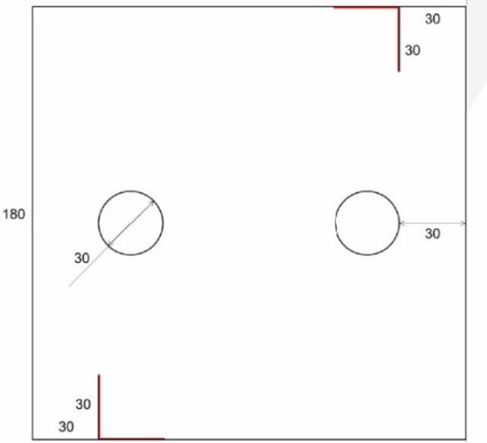

مکانیک و ابعاد ربات

- استفاده از موتور و گیربکس هایی که مورد تایید دبیر خانه مسابقات میباشد و تصویر آن در پیوست آمده است.
- تمام قطعات به کار گرفته شده در ربات باید از قطعات مورد تایید دبیرخانه مسابقات باشد .
- حداکثر ابعاد ربات30*30سانتی متر میباشد (.گروه سنی 12-8)
- ربات به صورت الکترونیک میتواند تا 33*33باز شود (گروه سنی 12-8)
- حداقل ارتفاع آنتن 15 سانتی متر میباشد .

تغذیه ربات
- ولتاژ تغذیه ربات حداکثر6ولت میباشد .
- وزن ربات حداکثر 4600گرم باشد .
- استفاده از منبع تغذیه خارج از ربات به هر شکل مانند ترانسفورماتور ،آداپتور و یا به هر شکل دیگر مجاز نمیباشد .
- استفاده از دسته کنترل و بردهایی که در پیوست آمده است مجاز میباشد .
- دسته کنترل بدون سیم مجاز میباشد .

زمان بندی
- زمان مسابقه یک زمان 5دقیقه ای شامل 1دقیقه آماده سازی و 4دقیقه زمان اصلی مسابقه است .
- بعد از سوت داور رباتها باید مواضع خاصی از دشمن را تصرف کنند که بسته به نوع موضع امتیاز ها متفاوت هستند.
نکات مهم :
- اگر در هنگام درگیری یک ربات موفق شود ربات دیگر را به درون حفره بیاندازد و یا به بیرون پرت کند و خود نیز پس از ربات مقابل درون حفره بیافتد و یا از زمین خارج شود،امتیاز مربوطه را کسب خواهد کرد .
- از کار انداختن ربات یعنی به ربات مقابل به نحوی آسیب وارد شود که ربات قادر به حرکت در روی زمین مسابقه نباشد.و یا ربات به هر دلیلی مانند قطع شدن باتری،خاموش ماندن مدار در آمدن موتور قادر به حرکت نباشد و پس از اخطار داور نتواند حرکت کند مسابقه را باخته است .عدم حرکت میتواند شامل مواردی مانند خرابی ربات ،قطع شدن سیم و یا اشکالات مربوط به خود ربات باشد .
- در هنگام اخطار داور برای حرکت ،ربات مقابل باید از ربات مورد اخطار فاصله بگیرد .
- دست زدن به ربات و یا کشیدن سیم در زمانی که ربات در شرایط حساس و آستانه باخت میباشد خطا بوده و موجب کسر 30امتیاز خواهد شد .
- کشیدن سیم ربات درشرایط عادی موجب کسر 5 امتیاز خواهد شد .

ربات جنگجوی آزاد
(رده سنی 13سال به بالا )

در لیگ جنگجو رباتها میبایست در زمان مشخص مواضع مشخصی را فتح نمایند و در درگیری های مقابل از هم امتیاز بگیرند .

زمین مسابقه
- زمین مسابقه از جنس ام دی اف باشد .
- ابعاد زمین لیگ جنگجو آزاد 180*180 با دیوارهایی به ارتفاع 10سانتی متر در سرتا سر آن وجود دارد.و وسط آن دو حفره دایره شکل به قطر 40سانتی متر وجود دارد .

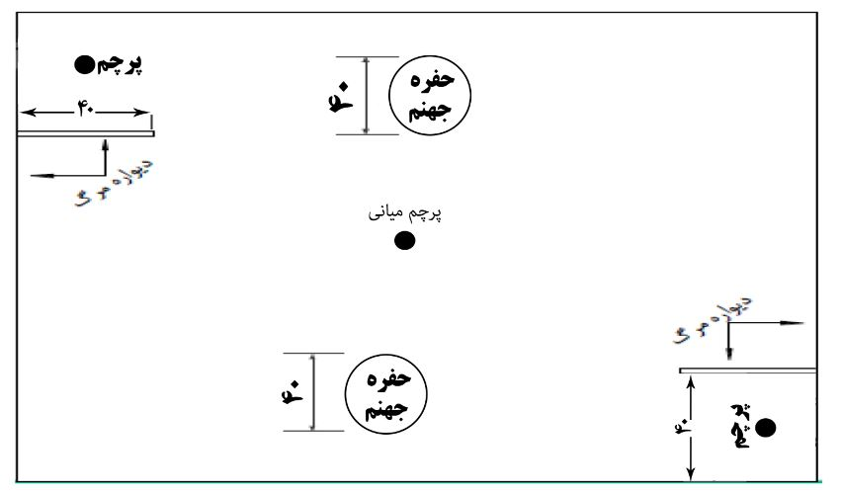

مکانیک و ابعاد ربات
- حداکثر ابعاد ربات40*40سانتیمترو حداقل وزن آن2000گرم و حداکثر وزن آن7000گرم میباشد.
- منظور از وزن ربات، وزن کل ربات شامل باتری،قسمت متحرک، دسته کنترل و سیم ربات است.
- وزن دسته کنترل بیسیم جز وزن ربات محسوب نمیشود.
- ربات در ابتدای هر مسابقه توسط داور وزن کشی میشود. وزن ربات تا انتها نباید بیش از%۵تغییرات داشته باشد.
- شرکت کنندگان حق اعمال تغییرات اساسی در مکانیسم و ساختارربات راندارند.این تغییرات شامل اضافه کردن وسایلی همچون ضربه زن وموتور،چرخ و همانند اینهااست.
- تعویض قطعات مانند موتور و گیربکس و تغییرات جزیی در بدنه منوط به اینکه موجب افزایش یا کاهش وزن نگردد، در زمان ما بین مسابقات بلامانع است.
- ابعاد ربات باید مطابق بر قوانین باشد، چنانچه اندازه ربات از ابعاد ذکر شده بزرگتر باشد ربات از مسابقه حذف خواهد شد. (ارتفاع محدودیتی ندارد).
- ابعاد ربات در هنگام مسابقه به صورت خودکار و الکترونیکی میتواندتا45*45سانتیمتربزرگتر شود.
- ربات بایدبتواند به صورت خودکار و الکترونیکی خود را تا ابعاد مجاز جمع کند.
- در آغاز مسابقه و قبل از فرمان شروع توسط داور ربات باید در ابعاد اولیه باشد.
- بردهای الکترونیکی،دسته کنترل، موتورها، سازه ها جهت ساخت ربات و ... به صورت اختیاری و آزاد میباشد.
- امکان حذف و یا اضافه کردن هیچ المانی در طول مراحل وجود ندارد.
- بردهای پردازشی و نرم افزار
- شرکت کنندگان میتوانند در صورت تمایل از قطعات الکترونیکی موجود درسایت لکوایران برای کنترل ربات استفاده کنند.

تغذیه ربات
- ولتاژ تغذیه رباتهاحداکثر12ولت است و باتریها میتوانند روی دسته کنترل ویاروی ربات نصب گردند.
- استفاده از منبع تغذیه خارج از ربات به هر شکل مانند ترانسفورماتور، آداپتور ویابه هر شکل دیگرمجاز نمیباشد.
- تحت هیچ شرایطی میزان ولتاژی که تحویل موتورها میگردد نباید بیشتراز13ولت شود در اینصورت ربات مجاز به شرکت درمسابقه نخواهد بود.
زمان بندی
- زمان مسابقه یک زمان 5دقیقه ای شامل 1دقیقه آماده سازی و 4دقیقه زمان اصلی مسابقه است .
- بعد از سوت داور رباتها باید مواضع خاصی از دشمن را تصرف کنند که بسته به نوع موضع امتیاز ها متفاوت هستند .
نکات مهم :
- اگر در هنگام درگیری یک ربات موفق شود ربات دیگر را به درون حفره بیاندازد و یا به بیرون پرت کند و خود نیز پس از ربات مقابل درون حفره بیافتد و یا از زمین خارج شود،امتیاز مربوطه را کسب خواهد کرد .
- از کار انداختن ربات یعنی به ربات مقابل به نحوی آسیب وارد شود که ربات قادر به حرکت در روی زمین مسابقه نباشد.و یا ربات به هر دلیلی مانند قطع شدن باتری،خاموش ماندن مدار در آمدن موتور قادر به حرکت نباشد و پس از اخطار داور نتواند حرکت کند مسابقه را باخته است .عدم حرکت میتواند شامل مواردی مانند خرابی ربات ،قطع شدن سیم و یا اشکالات مربوط به خود ربات باشد .
- در هنگام اخطار داور برای حرکت ،ربات مقابل باید از ربات مورد اخطار فاصله بگیرد .
- دست زدن به ربات و یا کشیدن سیم در زمانی که ربات در شرایط حساس و آستانه باخت میباشد خطا بوده و موجب کسر 30امتیاز خواهد شد .
- کشیدن سیم ربات درشرایط عادی موجب کسر 5 امتیاز خواهد شد .

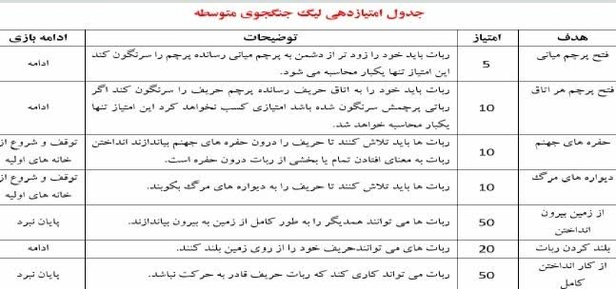

سازه مکانیکی

شرایط مسابقه
قطعات مورد استفاده
دانش آموزان باید از قطعات مورد تایید دبیر خانه مسابقات برای ساخت سازه استفاده نمایند .
موضوع سازه
موضوع روز مسابقه توسط دبیر خانه اعلام خواهد شد .

شرایط عمومی
(رده سنی مجاز این رشته 8تا پایان10سال )
- شرکت کنندگان مجاز به استفاده از ابزار برقی برای ساخت سازه نمیباشند .
- با توجه به موضوعی که گفته میشود در درجه اول سازه ای که کارایی بیشترو وزن کمتری داشته باشد به عنوان سازه برتر اعلام میگردد.
- اگر دو سازه وزن مشابه و کارایی همسان داشته باشد .سازه ای برتر خواهد بود که در قرینه سازی تمام ابعاد را در نظر گرفته باشد .
- در سازه هایی که کاربردی و نمایشی هستند میزان بازدهی سازه نیز سنجیده خواهد شد .
- به همراه داشتن پک برای ساخت سازه به عهده دانش آموز بوده و میتواند از المانهای مشابه در تصویر استفاده نماید .

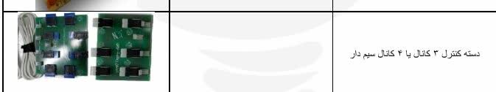

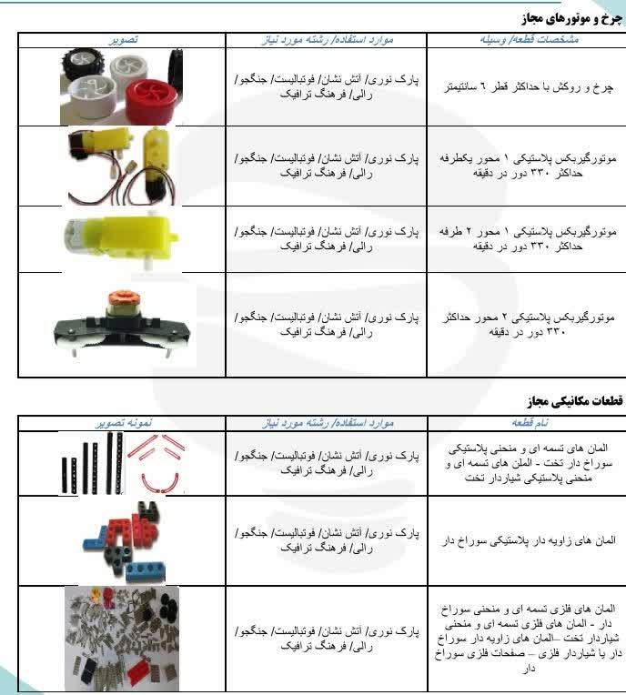

تبصره 1
درروز برگزاری مسابقات حذف یا قبول ربات بر اساس شیوه نامه یا قبول آن به عهده کمیته اجرایی با توجه به شرایط حاکم میباشد .
تبصره 2
در مسابقات جنگ آزاد استفاده از موتور های فلزی مجاز میباشد .
در فوتبالیست آزاد استفاده از موتور فلزی غیر مجاز میباشد .

با آرزوی موفقیت برای شما
دبیر خانه برگزاری مسابقات

